Қысқа мерзімді сабақ жоспары № 8 10 сынып Геометрия
Бекітемін:
Бөлім: |  | Стереометрия аксиомалары. Кеңістіктегі параллельдік
Педагогтің аты-жөні: |  | Умбетова Меруерт Мирзамидиновна
Күні:
Сынып: 10 |  | Қатысқандар саны: Қатыспағандар саны:
Сабақтың тақырыбы: |  | Тетраэдр, параллелепипед
Оқу бағдарламасына сәйкес оқыту мақсаттары: |  | 10.1.1 - тетраэдр және параллелепипедтің анықтамаларын білу, тетраэдр, параллелепипедті және олардың элементтерін жазықтықта кескіндей алу;
Сабақтың мақсаты: |  | оқушы тетраэдр және параллелепипедтің анықтамаларын білуі, тетраэдр, параллелепипедті және олардың элементтерін жазықтықта кескіндей алу
Құндылықтар: |  |  | Еңбекқорлық және кәсіби біліктілік  Еңбекқорлық: тапсырмаларды мұқият орындап, есеп шығаруда шыдамдылық танытады.  Кәсіби білік: дәл есептеу, логикалық ойлау және математикалық тілде дұрыс жауап беру арқылы кәсібилікке қадам жасайды.
Сабақ барысы:
Уақыты/  кезеңдері | Педагогтің әрекеті |  |  | Оқушының әрекеті | Бағалау | Ресурстар
Ұйымдас-  тыру кезеңі  5мин | Сәлемдесу;  Сыныптағы оқушылардың көңіл күйлерін сұрап, жағымды ахуал туындату;  Оқушыларды түгелдеу;  Сабақтың мақсатымен таныстыру |  |  | Мұғаліммен сәлемдесу;  Сыныпта жағымды ахуал туындату, бір-біріне жақсы тілектерін білдіру;  Сабақтың мақсатын мұғаліммен бірге ашу, сұрақтар туындаса мұғалімнің көмегіне жүгіну | Ауызша бағалауды қоданамын  «Өте жақсы»  «Жарайсың» | Тақта;  Оқулық;
Сабақтың  басы  10 минут | Бүгінгі тақырыпты қысқаша слайдпен түсіндіреді, мысалдар келтіреді  Оқушылар: слайдқа қарап тақырыпты түсінеді, түсінбеген жерлері болса, мұғалімнен сұрайды  Тетраэдр. Параллелепипед  Төрт үшбұрыштан тұратын бетті тетраэдр деп атайды.  A, B, C, D нүктелері-тетраэдрдің төбелері, AB,AC,BC,AD, BD және CD кесінділері-тетраэдрдің қырлары деп аталады. АВС үшбұрышы табаны, АВС, АСD және ВСD үшбұрыштары бүйір жақтары. Сонымен тетраэдрдің 4 төбесі,6 қыры және 4 жағы бар.  Тетраэдрдің табаны- үшбұрыш болып келеді. Егер үшбұрыш орнына төртбұрыш алсақ, төртбұрышты пирамида болады. Пирамидалар табанындағы орналасқан көпбұрышқа байланысты төртбұрышты, бесбұрышты, алтыбұрышты т.с.с. пирамида дейміз.  Мысал:  DABC тетраэдрінде DA=20 см, ВD=18 см, DC=21 см,. АBC табанының қабырғаларын және барлық жағының аудандарын табыңдар.  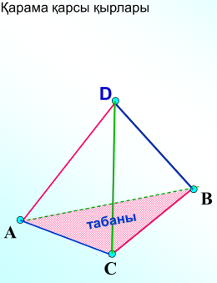  Шешуі:АВD жағынан косинустар теоремасы бойынша: AB²=AD²+DB²-2·AD·BD·cos54°≈400+324-2·20·18·0.5878≈724-720·0.5878≈ 300.784;  AB=$\sqrt{300.784}$≈ 17.343≈17 (см).  ∆ACD: AC²=AD²+CD²-2·AD·CD·cos90°= AD²+CD²=400+441=841;  AC=29 (см).  ∆ACD: СB²=СD²+DB²-2·СD·BD·cos72°≈441+324-2·21·18·0.3090≈765-756·0.3090≈ 531.396;  СB=$\sqrt{531.396}$≈23 (см).  $$S_{AСD}=\frac{1}{2}AD·DC·sin90°=\frac{1}{2}·20·21=210({см}^{2})$$  $$S_{ABD}=\frac{1}{2}AD·DB·sin54°=\frac{1}{2}·20·18·0.8090=180·0.8090=145.62210≈146({см}^{2})$$  $$S_{BCD}=\frac{1}{2}BD·DC·sin72°=\frac{1}{2}·18·21·0.9511=189·0.9511=179.75 ≈180({см}^{2})$$  Жауабы:17 см, 23см, 29 см; 210 см², 146 см², 180 см² |  |  |  | Мактау мадақтау арқылы бағалау:  Жарайсың!  Өте жақсы!  Жақсы!  Керемет! | Шыныбеков Ә.Н. және т.б. Геометрия: Жалпы білім беретін мектептің 10-сыныбына арналған оқулық Атамұра, 2019. – 112 бет
Сабақтың  ортасы  25минут | Бекіту тапсырмаларын орындау  №1 n-бұрышты пирамиданың неше төбесі, неше қыры, неше жақтары болады? n=3, n=4, n=5 жағдайларын қарастыру.  Дескриптор:  -Төбелер санын дұрыс анықтайды.  -Қырлар санын есептейді.  -Жақтар санын анықтайды. |  |  | Оқушылар берілген тапсырмаларды орындайды; көмек керек болса мұғалім көмегіне жүгінеді | «Басбармақ» әдісімен бір – бірін бағалау жүргізіледі | 10-сыныбына арналған оқулық Атамұра, 2019. – 112 бет
 | №2 DABC тетраэдрінде барлық қырларының ұзындығы 8 см-ге тең. АК=КВ. DKC үшбұрышының периметрін табыңдар.  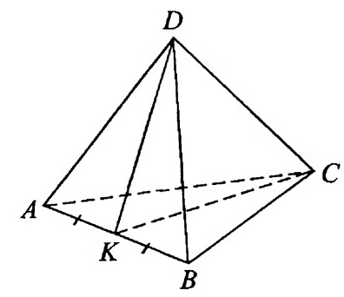  Дескриптор:  -Қажетті кесінділерді дұрыс табады.  -Периметр табу үшін қырларды қосады.  -Нәтижені өлшем бірлігімен жазады. |  |  | №3 DABC тетраэдрінде , . BCD жағының ауданын табыңдар.  Дескриптор:  -Қай үшбұрыштың ауданын табу керегін анықтайды.  -Қабырғаларды дұрыс ажыратады.  -Бұрыштарды ескеріп аудан шығарады. | ҚБ: Жұпта өзара бағалау «+», « - », қызықты | Шыныбеков Ә.Н. және т.б. Геометрия: Жалпы білім беретін мектептің 10-сыныбына арналған оқулық Атамұра, 2019. – 112 бет
 | №4. МАВС тетраэдріні әрбір қыры 6 см-ге тең. СҒ-кесіндісінің ұзындығын және АВС үшбұрышының ауданын табыңдар.  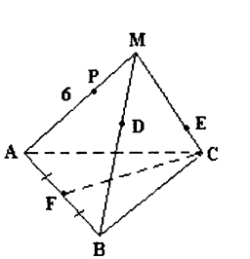  Дескриптор:  -Барлық қырлардың тең екенін пайдаланады.  -Кесінді ұзындығын анықтайды.  -Үшбұрыш ауданын есептейді. |  |  | №6. АBCD тетраэдрінде М нүктесі АВ-ның ортасы, N – ВС-ның, К- AD-ның, Р – CD-ның ортасы. АС=10 см, BD=12 см. MKPN төртбұрышының периметрін табыңдар.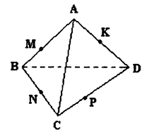  Дескриптор:  -Қажетті нүктелерді дұрыс табады.  -Қай түзулерді қосу керек екенін көрсетеді.  -Периметрді есептейді. | Бағалау  Оқушылар жеке орындап болған соң дайын жауаптар мен дескрипторлар бойынша бағалайды.  Мұғалім оқушылар жұмысын бақылап, оларға кері байланыс береді. | Слайд  Тақта  Бор  Кітап  Дәптер
 | Қорап ішінде тапсырмалар жиынтығы  1.Қыры 15 см кубтың қаңқасын дайындау үшін ұзындығы неше метр және сантиметр сым керек?  2.Кубтың бір жағының периметрі 32 см.  ▲Кубтың бетінің ауданын табыңдар. ▲Кубтың көлемін табыңдар.  3.Дәптерге қыры 2 см кубтың жазбасын салыңдар. Жазба бойынша берілген кубтың бетінің ауданын табыңдар.  4.Тікбұрышты параллелепипедтің барлық қырларының қосындысы кубтың барлық қырларының қосындысына тең. Тікбұрышты параллелепипедтің өлшемдері 13 см, 8 см және 6 см. Кубтың көлемін табыңдар.  5.Тікбұрышты параллелепипедтің барлық қырларының қосындысы 112 см. Оның ұзындығы мен биіктігінің қосындысы 19 см, ал биіктігі мен енінің қосындысы 13 см. Тікбұрышты параллелепипедтің көлемін табыңдар |  |  |  | Оқушылар дайын жауаппен, жұпта қатар отырған оқушылар бірін-бірі тексеріп бағалайды. | Слайд  Тақта  Бор  Кітап  Дәптер
Сабақтың  соңы  5  минут | Қорытындылау.  Рефлексия.  Тіркесті толықтырыңыз:  «Бүгін мен сабақта ... білдім»  «Бүгін мен сабақта ... үйрендім»  «Бүгін мен сабақта ... таныстым  Үй тапсырмасын беремін | Сабақты қорытындылау:  Өтілген мақсат бойынша сұрақтар қою арқылы сабақты қорытындылаймыз  Үй тапсырмасын жазып алады; | Сабақтағы белсенділігіне қарай 1-10 баллдық жүйеде бағаланады | Бағалау парақтары;  оқулық;

